«ПРОЩАНИЕ С НОВОГОДНЕЙ ЁЛОЧКОЙ»

Вот и закончились новогодние праздники в детском саду, настало время снимать игрушки с ёлки и складывать их в коробки до следующего Нового года. Но нельзя расстаться с Новогодней красавицей, не поблагодарив ее за чудесные новогодние праздники.
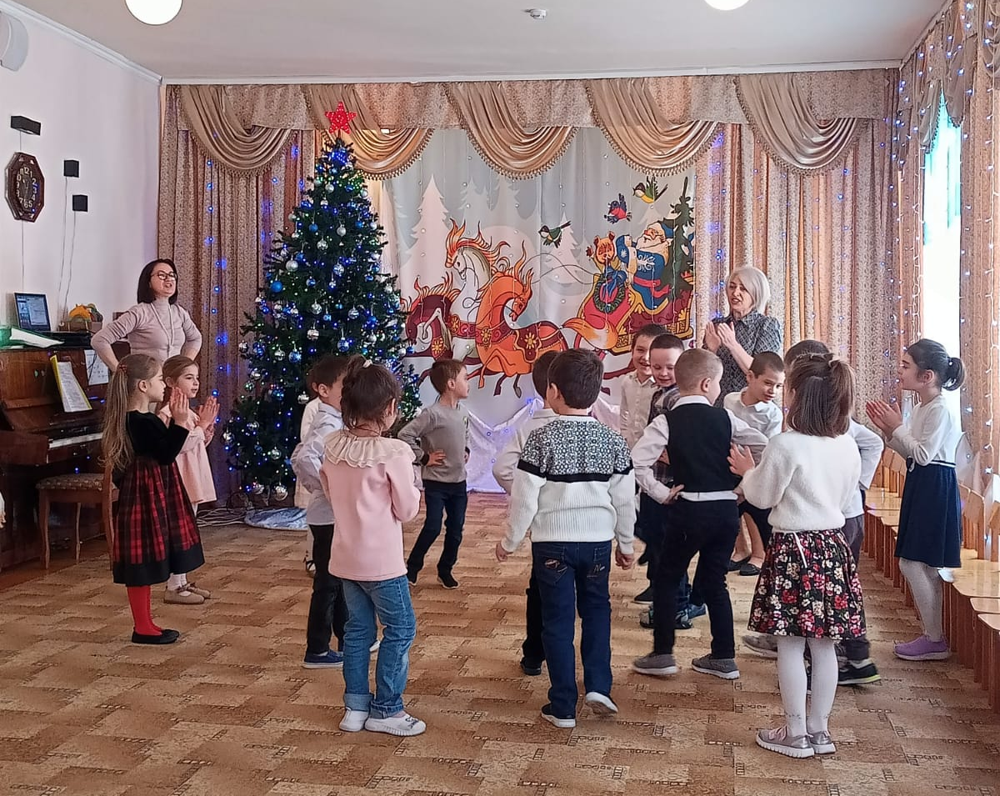
На протяжении многих лет в детском саду стало традицией отмечать «Прощание с новогодней ёлкой». Вот и в этом году 10,11,12 января 2024г. ребята провожали нашу ёлочку в лес.
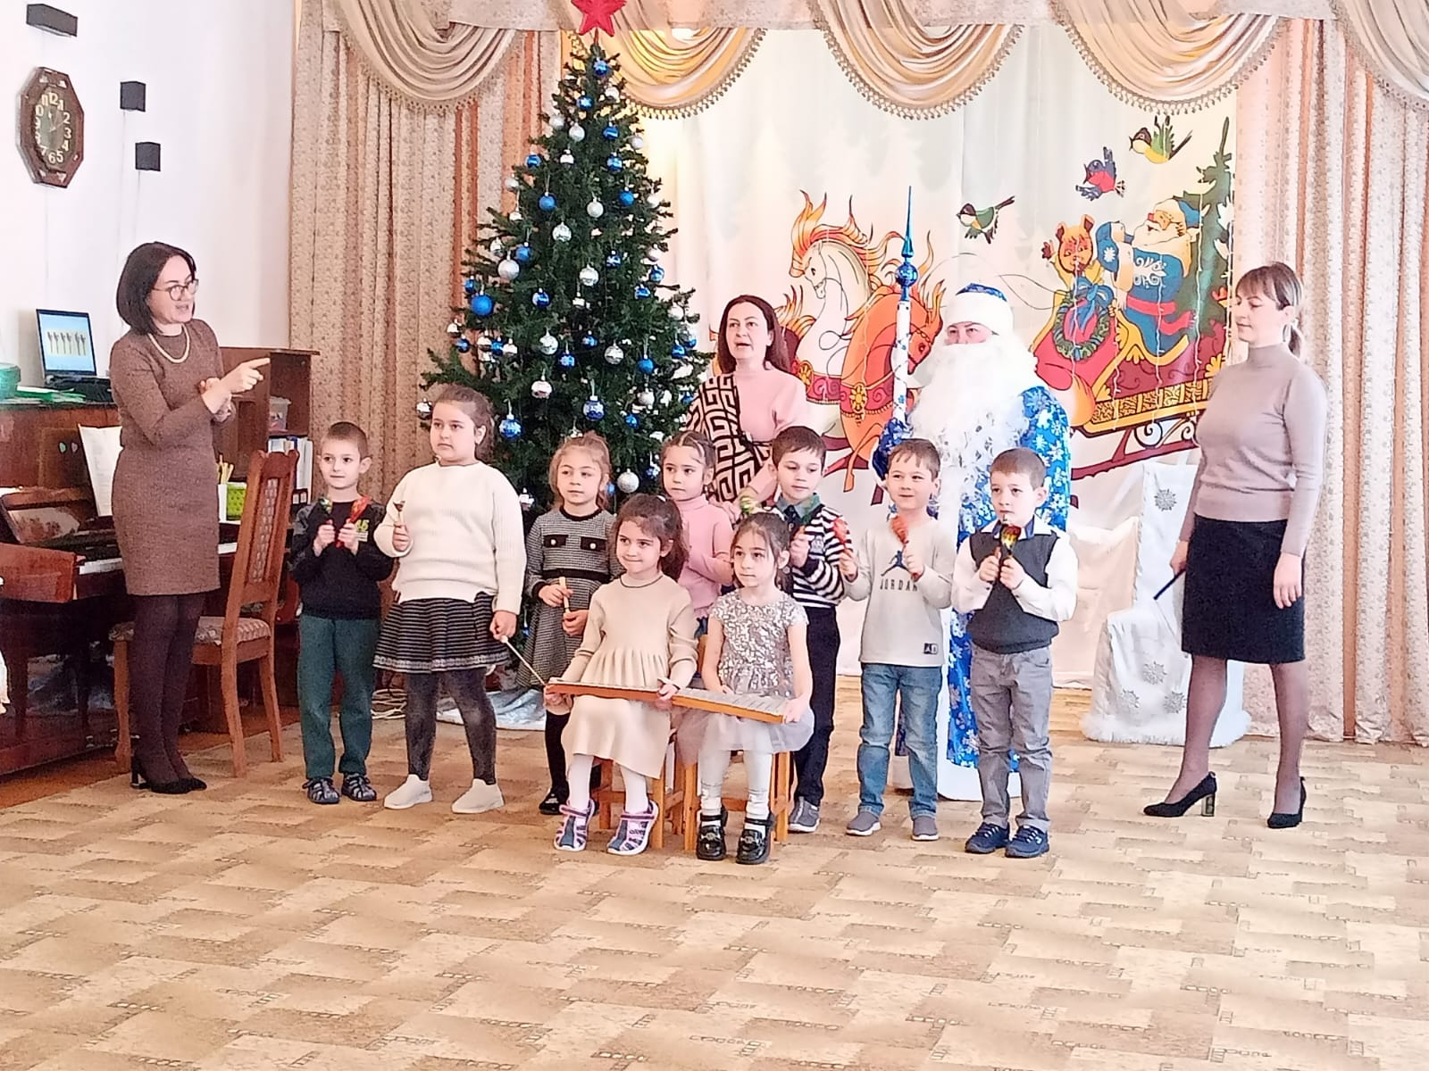

В эти дни чувство праздника вновь охватило ребят. Воспитанники были рады тому, что у них есть еще возможность прочитать стихи о елке, потанцевать, спеть песни про зиму и ёлочку, поиграть со сказочными героями: со снеговиком, бабой Ягой и Дед Морозом, поводить хороводы у зеленой красавицы.
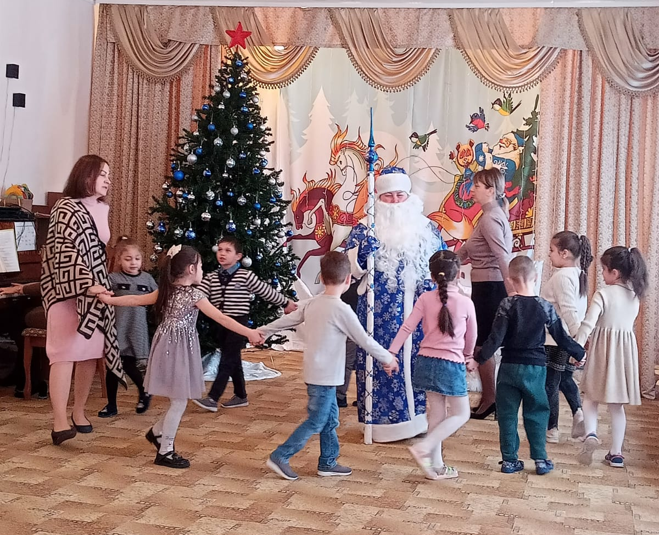

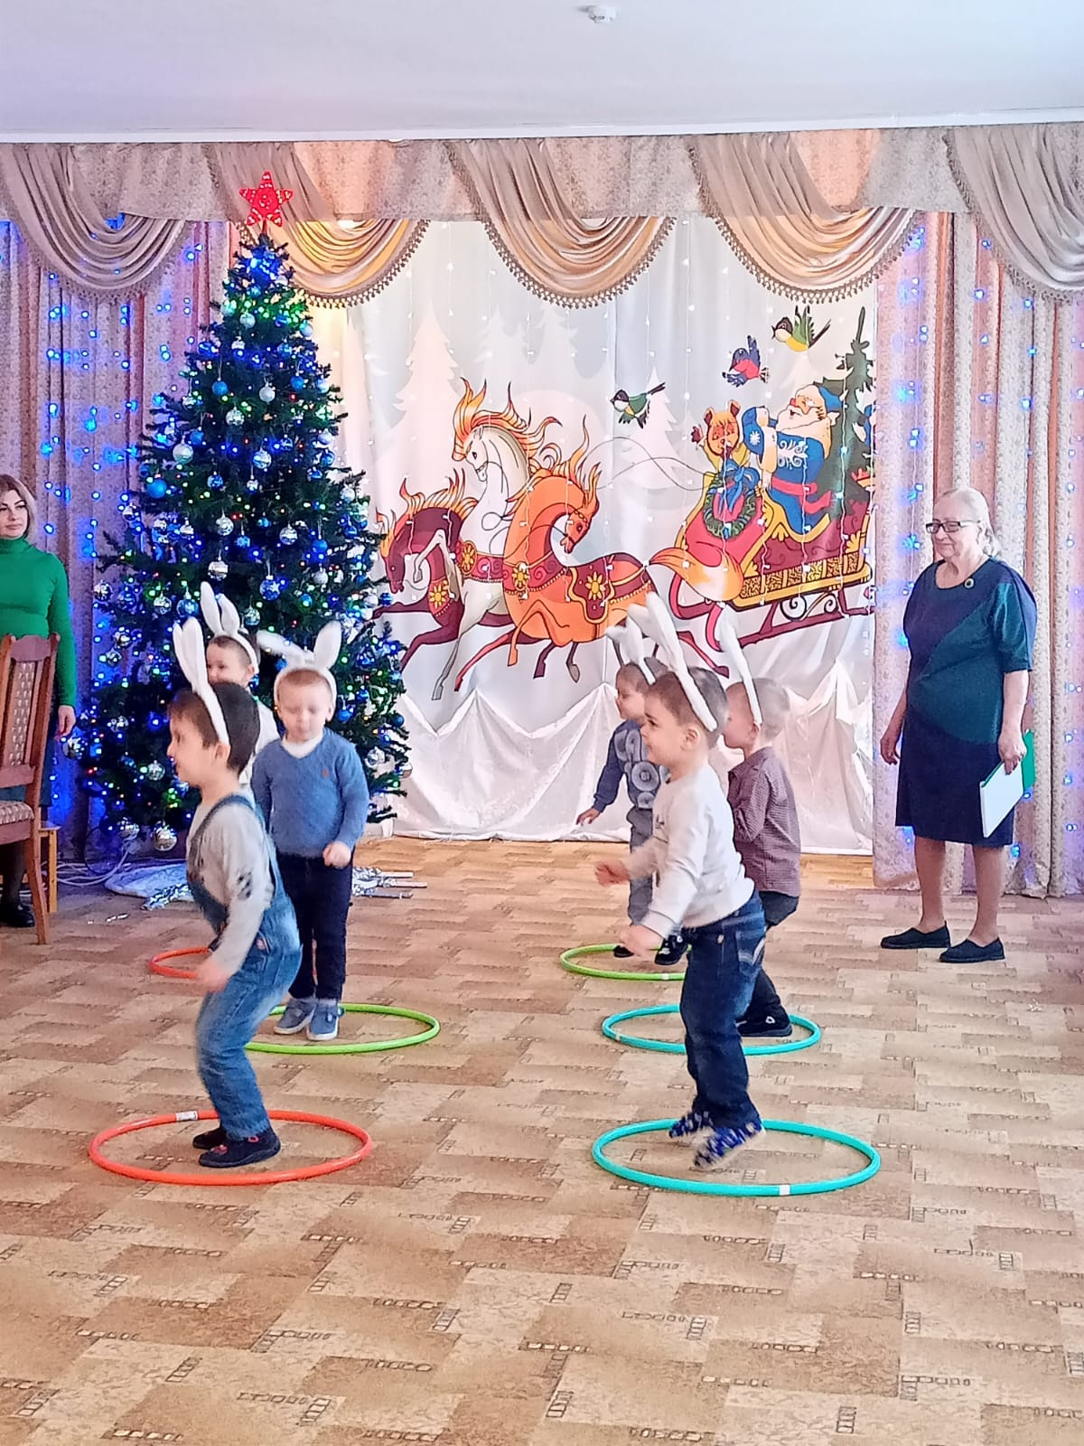
В конце мероприятия дети сказали волшебные слова и «погасили» елочку.
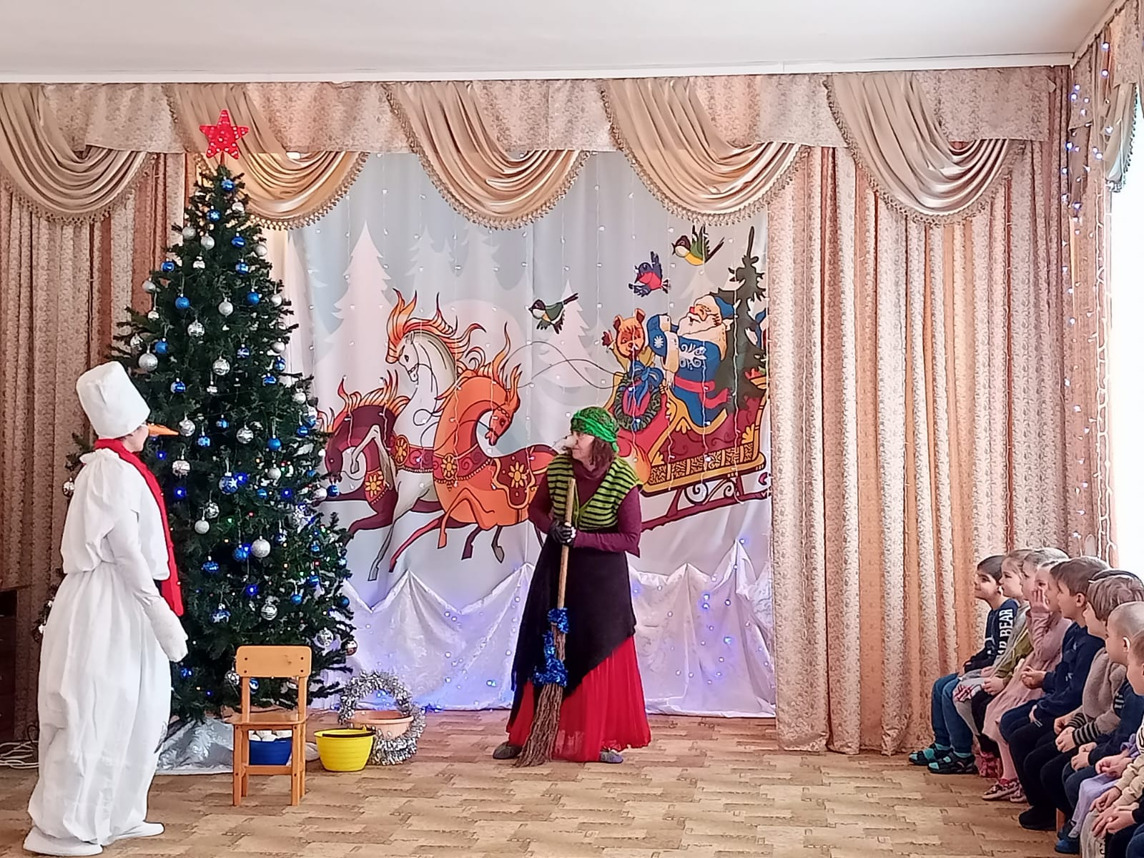
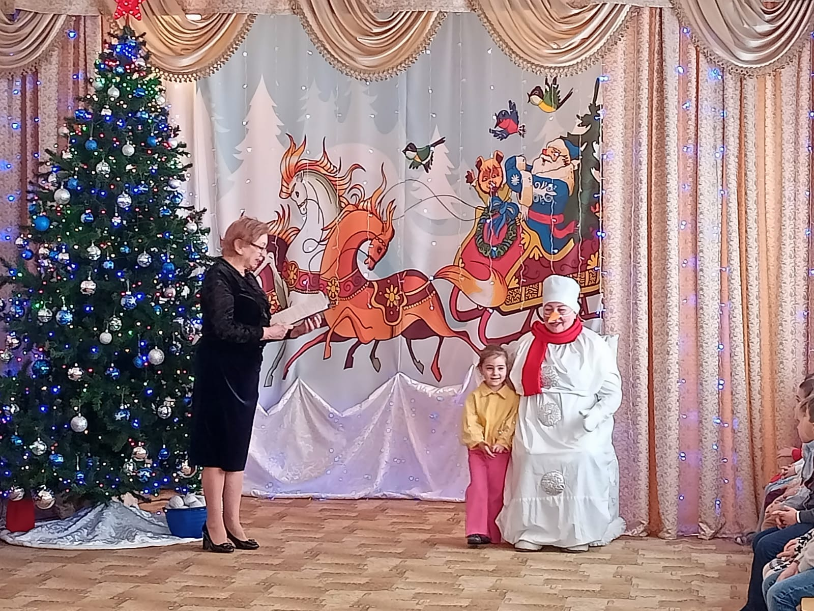
Пушистая красавица порадовала ребят в этот году последний раз своей красотой, великолепием и добротой.Ребята и взрослые тепло попрощались с ней на целый год, до следующего Нового года!

